**0629NOTC0629NOTC Консультация для родителей**

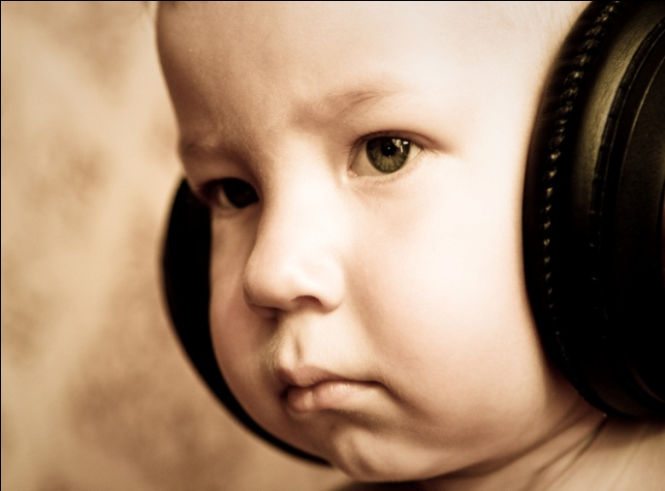

0629NOTC

0629NOTC0629NOTC**0629NOTC**

0629NOTC

Очень часто родители считают, что ребенка не стоит приобщать к музыке, если сам ребенок не проявляет к ней особого интереса. Это не совсем верно.

Ребенку необходимо слушать музыку.

Первый опыт такой деятельности малыш получает в семье, слушая музыкальные записи, пение взрослых. К сожалению, родители редко слушают музыку вместе с детьми. А между тем давно замечено, что **музыка – самый благоприятный фон, на котором возникает духовная общность между людьми.** Она помогает установить контакт между взрослым и ребенком.

**В какой форме может быть выражено совместное восприятие музыки?**

В процессе совместного восприятия у ребенка возникает желание поделиться своими чувствами с взрослыми. **А это очень важно** и для установления духовного контакта между ребенком и взрослым.

Если вы хотите научить ребенка слушать музыку, постарайтесь сначала самостоятельно прочувствовать, понять то произведение, которое подобрали для малыша.

**Всем известно, что** в отличие от такой области знаний, как литература, музыка не раскрывает, а передает настроение и мысли композитора, и влияет, прежде всего, на чувство слушателя. Поэтому для начала лучше выбрать небольшое произведение с хорошо выраженным характером, настроением и ясной мелодией. После прослушивания заведите беседу с ребенком о прослушанной музыке. Не нужно стремиться заводить сразу большую фонотеку. Наблюдения показывают, что маленькие дети с удовольствием слушают много раз одни и те же полюбившиеся им произведения.

**музыкальный руководитель**

Людмила Васильевна Власова

Март, 2020 г.